

Liceo Andrés Bello

Departamento de Artes

Subsector: Música

Profesor: Guillermo Rodríguez.

8° Básico.

**Lenguaje Musical: Parte 2.**

A continuación revisaremos conceptos que corresponden a la **cifra indicadora de compás.**

Este concepto se refiere a la unidad que nos va a permitir saber cuántos son los pulsos que tiene la música que escuchamos. Por lo general la mayor parte de la música occidental moderna (Rock, Pop, Electrónica, Hip-Hop, Trap, etc) está en la cifra de **4/4** que significa 4 negras por compás.

Para entender esto de forma simple hay que pensarlo matemáticamente como una fracción, donde la figura de redonda es mi entero, es decir, 1/1. Dado que es mi figura máxima. No puedo obtener algo menor que eso. A partir de ahí se empieza a fraccionar, por lo que si mi redonda que tiene un valor de 4 tiempos es mi entero **(1/1)** al dividir esta redonda en dos partes iguales obtengo 2 blancas **(2/2)** y al seguir partiendo esto cada blanca me da 2 negras cada una, obteniendo **4/4.** Si sigo aplicando el mismo principio matemático, mientras siga fraccionando por 2 seguiré obteniendo figuras musicales (Ver tabla comparativa de las figuras).

**Ojo: No existen cifras indicadoras de compás en el que el Denominador sea un número impar.**

Para cifras que usen pulsos impares, se utiliza el Numerador, por ejemplo: **¾. (3 negras x compás)**

Numerador: Cantidad de figuras

Denominador: Tipo de figuras

Clave de números para el **Denominador** (número inferior)

|  |  |  |
| --- | --- | --- |
| 1 | Redonda | **NOTA: ESTOS VALORES NO SON LO MISMO** |
| 2 | Blanca | **QUE EL TIEMPO DE DURACIÓN DE LAS FIGURAS** |
| 4 | Negra | **ESTO SÓLO SE USA PARA LA CIFRA INDICADORA DE COMPÁS.** |
| 8 | Corchea |  |
| 16 | Semicorchea |  |

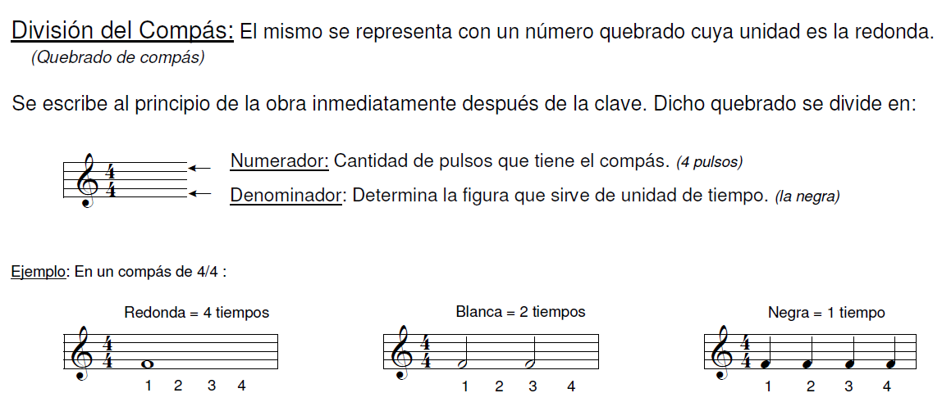

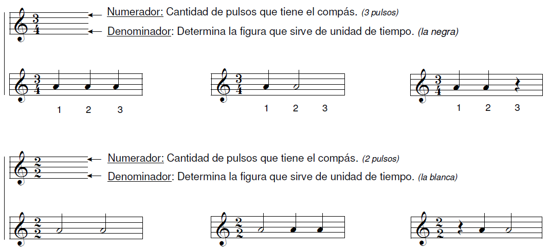

**Ejercicios:**

1. **¿Con que clase de número se representa la división del compás?**

**_____________________________________________________________________________**

1. **¿Qué figura representa la unidad?**

**_____________________________________________________________________________**

1. **¿Qué representa el numerador?**

**_____________________________________________________________________________**

1. **¿Qué representa el denominador?**

**_____________________________________________________________________________**

1. **¿Qué figura representa el denominador 1?**

**_____________________________________________________________________________**

1. **¿Qué figura representa el denominador 2?**

**_____________________________________________________________________________**

1. **¿Qué figura representa el denominador 4?**

**_____________________________________________________________________________**

1. A continuación se dispondrá una serie de cifras indicadoras de compás y **contando el total de figuras con su duración** determina si son correctas o incorrectas. Si se exceden o no en lo que indica la cifra indicadora de compás.

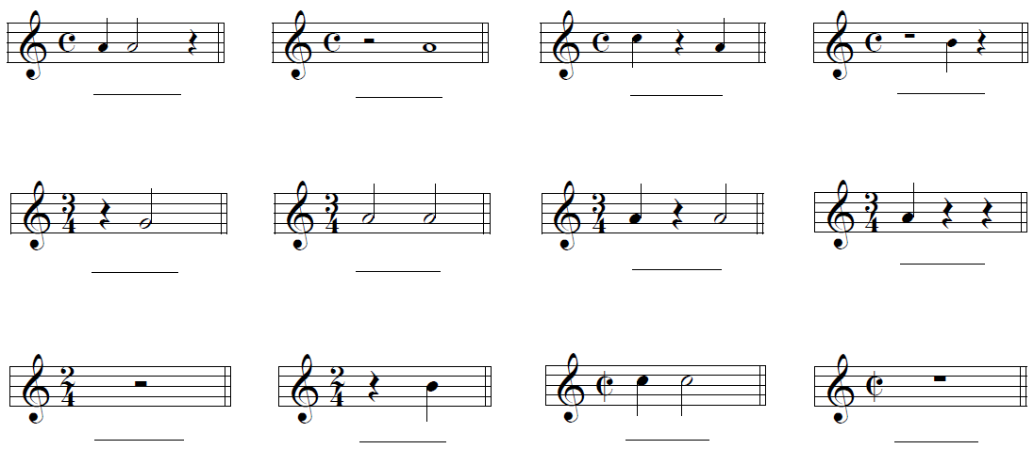

1. Completa con distintas combinaciones que tú elijas usando redondas, blancas, negras o silencios el total que solicita la cifra indicadora de compás.

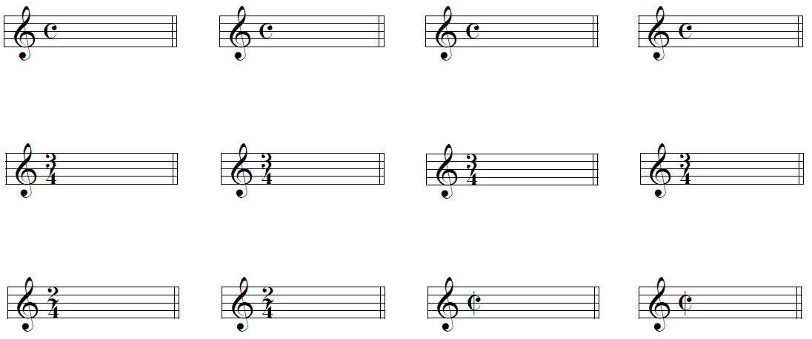

A continuación se explican las siguientes figuras musicales. En las lecciones anteriores habíamos revisado hasta la figura de negra, por lo que al seguir fragmentando nuestra figura empezamos a ver a la corchea y sus derivados.

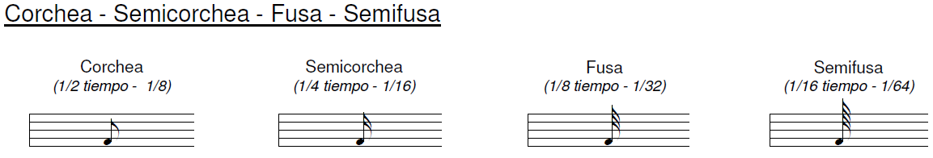

Como habíamos explicado anteriormente, la duración va a estar siempre dividiéndose por 2 en este caso. Si mi redonda vale 4 tiempos, la blanca vale 2 tiempos, negra vale 1 tiempos, corchea ½ tiempo, semicorchea ¼ de tiempo, etc.

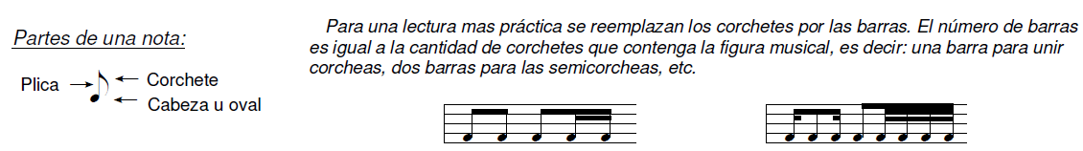

A continuación revisaremos las equivalencias en tiempo entre figuras musicales. Estas figuras tienen la propiedad de que sumadas entre sí valen lo mismo que sus predecesores.

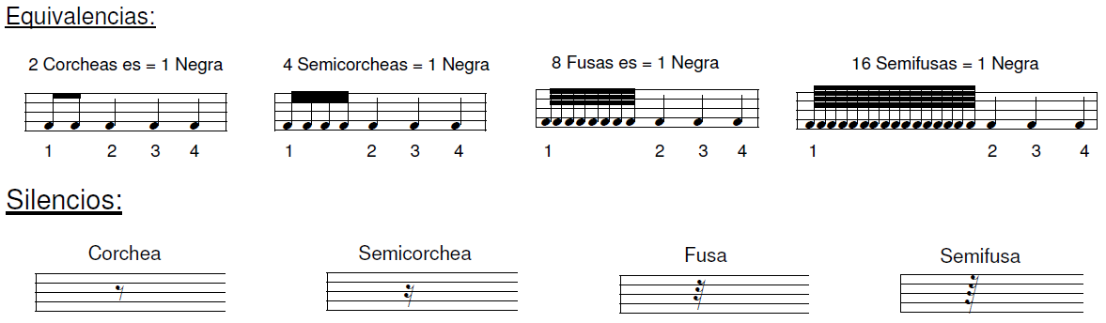

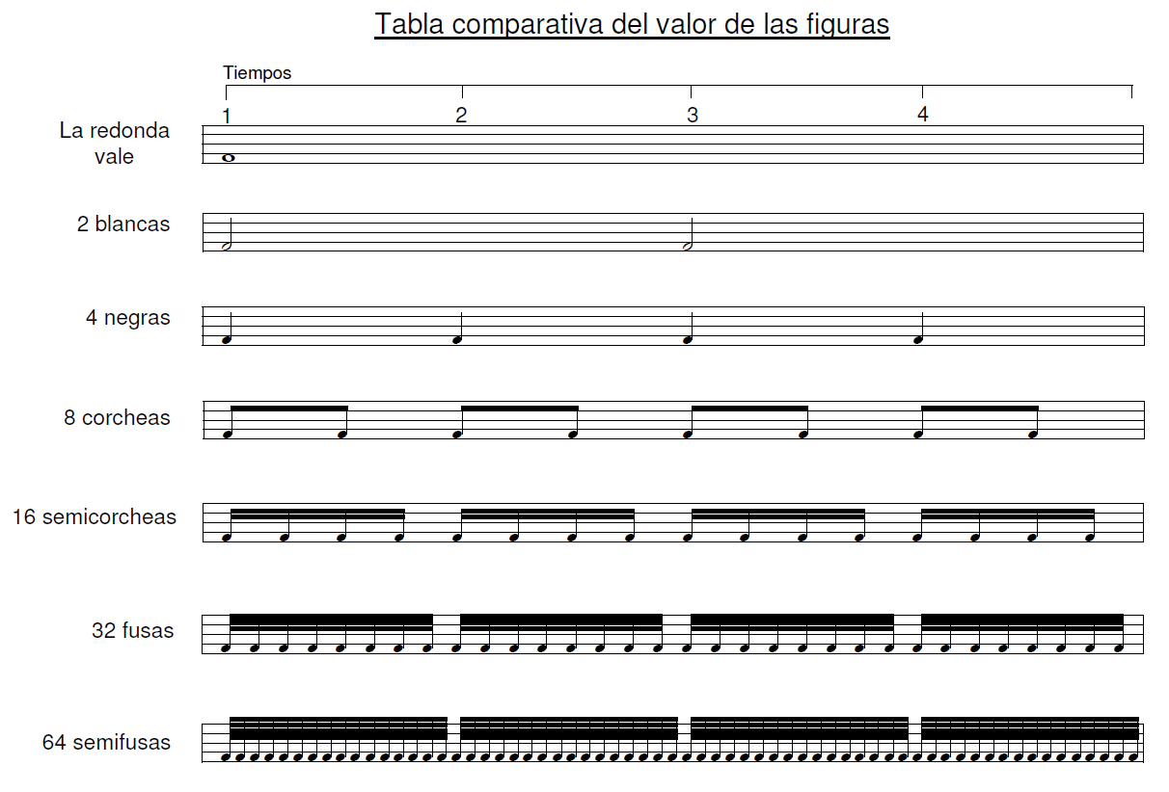

Para poner en práctica estos conceptos realizaremos los siguientes ejercicios:

1. Nombra las siguientes figuras musicales:

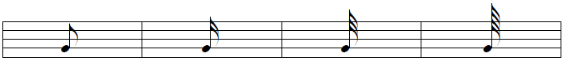

___________________ _________________ __________________ ___________________

1. ¿Cuál es el valor de la corchea? ________________________________
2. ¿Cuál es el valor de la semicorchea? ____________________________
3. ¿Cuál es el valor de la fusa? ___________________________________
4. ¿Cuál es el número con el que se indican las siguientes figuras musicales en una cifra indicadora de compás? (Denominador)

Corchea: _______ Semicorchea: __________ Fusa: __________

Se realizará un video de apoyo de contenidos subido a <https://labmusica.wordpress.com/>

**Entrega de guía 30 de Abril.**

Enviar a: profguillermo.r@gmail.com